 | Wieso siehst du die Münze? | Lerntheke
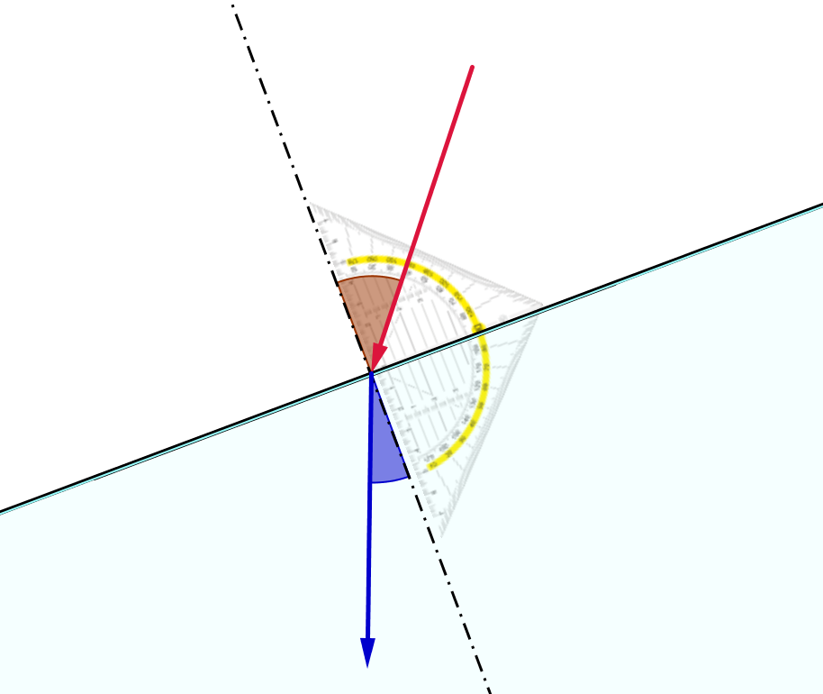
Nimm deine gezeichnete Seitenansicht zum Zaubertrick ‚Die unsichtbare Münze‘ und zeichne den Lichtweg unter Verwendung deiner Kenntnisse zur Brechung ein.

- Nutze die Hilfekarten nur, wenn du nicht weiter kommst.
- Nimm dir die erste Hilfekarte und lies deren Rückseite!
- Denke darüber nach und öffne dann erst diese Hilfekarte!
- Lies die Innenseite der Hilfekarte und rede mit deinem Partner darüber!
- Versucht nun gemeinsam die Aufgabe zu lösen.
- Wenn du weitere Hilfe benötigst, verfahre ebenso mit der zweiten Karte! Usw.

.................................................................................................................................
Die unsichtbare Münze  Hilfekarte 1 | Sichtbarkeitsbereich ohne Wasser  Schraffiere den Bereich rot, von dem aus ein Beobachter die Münze sehen könnte. Dieser Bereich heißt auch Sichtfeld oder Sichtbarkeitsbereich!

Die unsichtbare Münze  Hilfekarte 2 | Sichtbarkeitsbereich mit Wasser  Färbe das Wasser im randvoll gefüllten Behälter hellblau und vervollständige den neuen Sichtbarkeitsbereich. Schraffiere diesen wie in Hilfe 1 mit einem helleren Rot!
 | (Bild links gesondert auf Folie kopieren)

Die unsichtbare Münze  Hilfekarte 3 | Lege die Bilder aus Hilfe 1 und Hilfe 2 nun übereinander und trage ein Auge an der Position ein, an der sich der Beobachter befinden muss damit der Zaubertrick funktioniert!  Formuliere dann erneut eine Erklärung und vergleiche mit der Veröffentlichung des Zauberspions!

Die unsichtbare Münze  Hilfekarte 4 | Der Zauberspion meldet:  „Beim schrägen Blick ins Wasser erscheinen die Dinge im Wasser zur Oberfläche hin lotrecht angehoben. Dies wird als optische Hebung bezeichnet (Rückwärtige Verlängerung in blau nach Hilfe 4).  Der Trick funktioniert deshalb, weil das Licht, das vom Boden der Tasse in unser Auge fällt nicht den Geradeausweg nimmt. Unser Sichtfeld wird größer, also muss das Licht an der Grenzfläche nach außen hin weg gebrochen werden."
scheinbarer Ort der Münze

Kopiervorlagen zur Hilfekarte 1:
Sichtbarkeitsbereich ohne Wasser  Schraffiere den Bereich rot, von dem aus ein Beobachter die Münze sehen könnte. Dieser Bereich heißt auch Sichtfeld oder Sichtbarkeitsbereich! | Sichtbarkeitsbereich ohne Wasser  Schraffiere den Bereich rot, von dem aus ein Beobachter die Münze sehen könnte. Dieser Bereich heißt auch Sichtfeld oder Sichtbarkeitsbereich!
Sichtbarkeitsbereich ohne Wasser  Schraffiere den Bereich rot, von dem aus ein Beobachter die Münze sehen könnte. Dieser Bereich heißt auch Sichtfeld oder Sichtbarkeitsbereich! | Sichtbarkeitsbereich ohne Wasser  Schraffiere den Bereich rot, von dem aus ein Beobachter die Münze sehen könnte. Dieser Bereich heißt auch Sichtfeld oder Sichtbarkeitsbereich!
Sichtbarkeitsbereich ohne Wasser  Schraffiere den Bereich rot, von dem aus ein Beobachter die Münze sehen könnte. Dieser Bereich heißt auch Sichtfeld oder Sichtbarkeitsbereich! | Sichtbarkeitsbereich ohne Wasser  Schraffiere den Bereich rot, von dem aus ein Beobachter die Münze sehen könnte. Dieser Bereich heißt auch Sichtfeld oder Sichtbarkeitsbereich!
Sichtbarkeitsbereich ohne Wasser  Schraffiere den Bereich rot, von dem aus ein Beobachter die Münze sehen könnte. Dieser Bereich heißt auch Sichtfeld oder Sichtbarkeitsbereich! | Sichtbarkeitsbereich ohne Wasser  Schraffiere den Bereich rot, von dem aus ein Beobachter die Münze sehen könnte. Dieser Bereich heißt auch Sichtfeld oder Sichtbarkeitsbereich!
Kopiervorlagen zur Hilfekarte 2 - auf Folie kopieren:
Sichtbarkeitsbereich mit Wasser  Färbe das Wasser im randvoll gefüllten Behälter hellblau und vervollständige den neuen Sichtbarkeitsbereich. Schraffiere diesen wie in Hilfe 1 mit einem helleren Rot! | Sichtbarkeitsbereich mit Wasser  Färbe das Wasser im randvoll gefüllten Behälter hellblau und vervollständige den neuen Sichtbarkeitsbereich. Schraffiere diesen wie in Hilfe 1 mit einem helleren Rot!
Sichtbarkeitsbereich mit Wasser  Färbe das Wasser im randvoll gefüllten Behälter hellblau und vervollständige den neuen Sichtbarkeitsbereich. Schraffiere diesen wie in Hilfe 1 mit einem helleren Rot! | Sichtbarkeitsbereich mit Wasser  Färbe das Wasser im randvoll gefüllten Behälter hellblau und vervollständige den neuen Sichtbarkeitsbereich. Schraffiere diesen wie in Hilfe 1 mit einem helleren Rot!
Sichtbarkeitsbereich mit Wasser  Färbe das Wasser im randvoll gefüllten Behälter hellblau und vervollständige den neuen Sichtbarkeitsbereich. Schraffiere diesen wie in Hilfe 1 mit einem helleren Rot! | Sichtbarkeitsbereich mit Wasser  Färbe das Wasser im randvoll gefüllten Behälter hellblau und vervollständige den neuen Sichtbarkeitsbereich. Schraffiere diesen wie in Hilfe 1 mit einem helleren Rot!
Sichtbarkeitsbereich mit Wasser  Färbe das Wasser im randvoll gefüllten Behälter hellblau und vervollständige den neuen Sichtbarkeitsbereich. Schraffiere diesen wie in Hilfe 1 mit einem helleren Rot! | Sichtbarkeitsbereich mit Wasser  Färbe das Wasser im randvoll gefüllten Behälter hellblau und vervollständige den neuen Sichtbarkeitsbereich. Schraffiere diesen wie in Hilfe 1 mit einem helleren Rot!

